LAPORAN KINERJA PEKANAN TENAGA PENDIDIKAN DAN KEPENDIDIKAN
SMK ASYSAAKIRIN
Nama : Insya Siti Nurul Istiqomah, S.Pd
Jabatan/Tugas : Guru BK dan Pembina Osis
Tanggal : 02 s/d 05 Juni 2026
No | Hari/Tanggal | MATERI YANG DISAMPAIKAN | Hambatan dikelas | Analisis Tindak Lanjut | Dokumentasi
1 | Kamis, 04 Juni 2026 | Ngawas PSAT |  |  | 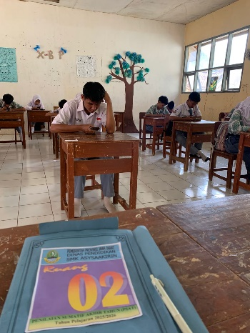
2
3
4
5
Rencana Materi Pekan Depan
KEGIATAN DILUAR TUPOKSI TUGAS

Yang Membuat,
INSYA SITI NURUL I

